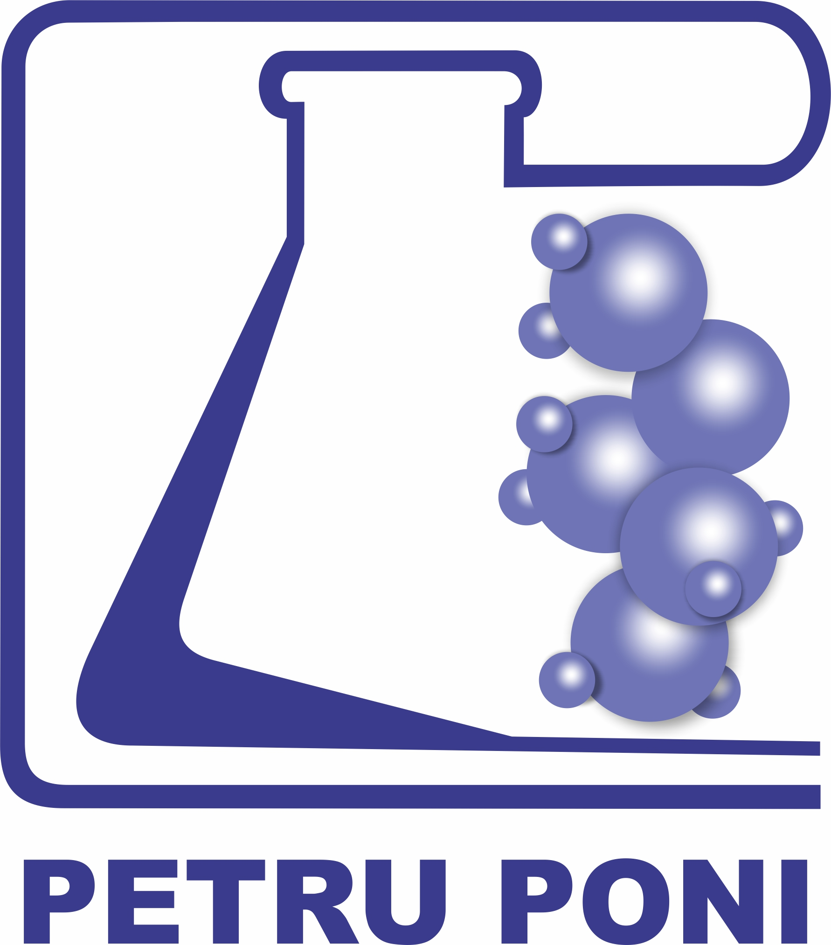 | ACADEMIA ROMÂNĂ  INSTITUTUL DE CHIMIE MACROMOLECULARĂ „PETRU PONI”  Aleea Grigore Ghica Vodă, nr. 41A, 700487 IAȘI, ROMÂNIA  Tel. +40.332.880.220; Fax: +40.232.211.299

ANUNȚ CONCURS

Institutul de Chimie Macromoleculară „Petru Poni” Iaşi, în calitate de Beneficiar, organizează concursul în vederea angajării în cadrul contractului de finanțare nr. 73TE ⁄ 03.01.2025, proiect intitulat „Bio-materiale hibride/compozite cu susceptibilitate magnetică pentru depoluarea apelor contaminate”, Acronim: BioHyClean, Cod proiect: PN-IV-P2-2.1-TE-2023-1830, a unui post vacant, după cum urmează:

Postul de Asistent de cercetare (membru-doctorand)
Număr de posturi scoase la concurs: 1
Tip contract de muncă: Contract individual de muncă cu normă parțială (20 ore/lună)
Data estimativă a începerii contractului: 03.03.2025
Perioada angajării: determinată, până la 31.12.2026, cu finanțare din proiectul „Bio-materiale hibride/compozite cu susceptibilitate magnetică pentru depoluarea apelor contaminate”, Contract de finanțare Nr. 73TE ⁄ 03.01.2025
Locul desfășurării activității de cercetare: Laborator 6: Polimeri Anorganici din cadrul Institutul de Chimie Macromoleculară „Petru Poni” (ICMPP), Aleea Gr. Ghica Vodă 41A, cod poștal 700487, Iași
Locul de desfășurare a concursului: Institutul de Chimie Macromoleculară „Petru Poni” (ICMPP), Aleea Gr. Ghica Vodă 41A, cod poștal 700487, Iași

Condiții specifice postului de Asistent de cercetare (membru – doctorand):
Descrierea postului: Sinteza și caracterizarea de nanoparticule magnetice (ferite spinelice) și a materialelor compozite pe bază de chitosan, pentru procese de adsorbție asistată în câmp magnetic
- Candidatul/a să fie absolvent/ă de studii superioare, cu examen de licență şi masterat într-unul din domeniile chimie/inginerie chimică și să fie înscris/ă la doctorat în domeniul chimie, inginerie chimică, înmatriculat/ă în cadrul unei instituții organizatoare de studii de doctorat;
- Candidatul/a trebuie să aibă tema tezei de doctorat în domeniul (nano)compozitelor magnetice;
- Experiență demonstrată în sinteza feritelor spinel (ne)dopate cu pământuri rare;
- Experiență în obținerea materialelor compozite magnetice pe bază de polizaharide prin gelifiere ionotropă;
- Experiență în efectuarea experimentelor de adsorbție a poluanților organici și/sau anorganici;
- Capacitatea de a interpreta rezultate experimentale obținute prin tehnici precum TEM, XRD, VSM, FTIR, UV-Vis;
- Candidatul/a trebuie să aibă competențe în prelucrarea și prezentarea rezultatelor experimentale;
- Cunoștințe medii de limba engleză (obligatoriu); cunoașterea altor limbi internaționale constituie un avantaj;
- Candidatul/a trebuie să prezinte disponibilitate la deplasările în țară şi în străinătate;
- Să fie motivat/ă şi creativ/ă, cu abilități avansate de comunicare şi de lucru în echipă;
- Să posede cunoștințe practice de operare calculator (Word, Excel, Power Point, Origin).

Procedura de concurs:

- Analiză dosar (probă eliminatorie) - Lipsa unui document solicitat sau neîndeplinirea unei cerințe obligatorii atrage după sine eliminarea din concurs. Rezultatele selecției dosarelor de concurs se afișează pe site-ul ICMPP cu mențiunea „admis” sau „respins”;
- Probă scrisă (probă eliminatorie) - Proba scrisă se va desfășura la sediul ICMPP și va consta într-un examen scris cu subiecte conform tematicii afișate pe site. Sunt acceptați să participe la proba scrisă doar candidații care au depus toate actele necesare înscrierii la concurs și îndeplinesc condițiile de participare. Pentru a fi declarați admiși, candidații trebuie să obțină minim nota 8 (opt) la proba scrisă. Rezultatele probei scrise se afișează pe site-ul ICMPP cu mențiunea „admis” sau „respins”;
- Probă orală - Proba orală se va desfășura la sediul ICMPP și va consta în prezentarea activității științifice a candidaților. Pentru a fi declarați admiși, candidații trebuie să obțină minim nota 8 (opt) la proba orală. Rezultatele probei orale se afișează pe site-ul ICMPP cu mențiunea „admis” sau „respins”.
Rezultatul probelor de concurs se apreciază de fiecare membru al comisiei prin note de la 1 la 10; nota probei reprezintă media aritmetică a notelor acordate de către membri comisiei.
Nota finală a candidaților este calculată cu relația:
nota finală = notă proba scrisă x 0,7 + notă proba orală x 0,3
Ierarhizarea candidaților se va face conform mediei finale.

Tematică:
- Sinteza de (nano)particule magnetice (ferite spinelice);
- Doparea feritelor cu pământuri rare;
- Caracterizarea compuşilor magnetici prin difracţie de raze X, spectroscopie în infraroşu, magnetometrie cu probă vibrantă, microscopie electronică de transmisie;
- Sinteza de materiale compozite (beads) prin gelifiere ionotropă
- Caracterizarea fizico-chimică-magnetică a materialelor compozite
- Procese de adsorpție în regim static și dinamic (cinetică, izoterme, termodinamică)

Bibliografie:
1. O. F. Călţun, Ferite de cobalt magnetostrictive, Editura Universitaţii “Alexandru Ioan Cuza” Iaşi, 2008
2. Q. Hong et al., Spinel ferrites (MFe₂O₄): Synthesis, improvement and catalytic application in environment and energy field, Advances in Colloid and Interface Science 294 (2021) 102486.
3. A. Vedrtnam et al., A comprehensive study on structure, properties, synthesis and
characterization of ferrites, AIMS Materials Science, 7(6): 800–835 (2020).
4. S. Yadav et al., Adsorption of cationic dyes, drugs and metal from aqueous solutions using a polymer composite of magnetic/β-cyclodextrin/activated charcoal/Na alginate: Isotherm, kinetics
and regeneration studies, Journal of Hazardous Materials, 409, 124840 (2021).
5. Samoila, P., Humelnicu, A.-C., Ignat, M., Cojocaru, C., Harabagiu, V. Chitin and Chitosan for Water Purification, in Chitin and Chitosan: Properties and Applications, First Edition, edited by Van den Broek, L.A.M., Boeriu, C.G., John Wiley & Sons Ltd, 2020, 429–460.

Notă: Această poziție este deschisă tuturor candidaților indiferent de sexul, religia, rasa sau orientarea lor sexuală, echipa de proiect respingând orice tip de discriminare.

Calendarul desfășurării concursului:
Data publicării concursului: 16.01.2025
Data limită de depunere a dosarelor: 17.02.2025, ora 10:00 la sediul ICMPP sau on-line pe adresa: humelnicu.andra@icmpp.ro.
Data afișării rezultatelor analizei dosarelor: 17.02.2025, ora 16:00
Contestațiile rezultatelor analizei dosarelor se depun până la data de: 18.02.2025, ora 14:00
Data afișării rezultatelor finale ale analizei dosarelor: 18.02.2025, ora 16:00
Data susținerii probei scrise: 19.02.2025, ora 10:00
Data afișării rezultatelor probei scrise: 20.02.2025, ora 16:00
Contestațiile pentru proba scrisă se depun până la data de: 21.02.2025, ora 14:00
Data afișării rezultatelor finale ale probei scrise: 21.02.2025, ora 16:00
Data susținerii probei orale/interviu: 24.02.2025, ora 11:00.
Data afișării rezultatelor probei orale/interviu: 24.02.2025, ora 16:00
Contestațiile pentru proba orală/interviu se depun până la data de: 25.02.2025, ora 14:00
Data afișării rezultatelor finale ale probei orale/interviu: 25.02.2025, ora 16:00
Afișarea rezultatelor finale pe site-ul institutului: 26.02.2025, ora 15:00

Cerințe generale pentru candidați:
- Candidatul/a cunoaște limba română și/sau engleză;
- Candidatul/a are capacitate deplină de exercițiu;
- Candidatul/a are o stare de sănătate corespunzătoare postului pentru care candidează;
- Candidatul/a îndeplinește condițiile specifice postului scos la concurs.

Dosarul de înscriere trebuie să conțină:
- Cererea de înscriere a candidatului adresată conducerii Institutului de Chimie Macromoleculară „Petru Poni” Iași, prin care solicită înscrierea la concurs pentru ocuparea postului vacant, datată și semnată de candidat, aprobată de directorul institutului și înregistrată în termenul legal de înscriere;
- Copie document de identitate și copii după documente care atestă schimbarea numelui, dacă este cazul;
- Copii ale documentelor care atestă studiile candidatului: licență și/sau masterat însoțite de foaia matricolă;
- Diplomele obținute în alte state trebuie recunoscute de Consiliul Național de Atestare a Titlurilor, Diplomelor și Certificatelor Universitare (CNATDCU);
- Adeverință care să ateste calitatea de doctorand înmatriculat în cadrul unei instituții organizatoare de studii de doctorat din România;
- Anexa 9 – Acordul conducătorului de doctorat (model afișat pe site) completată și semnată, dacă e cazul;
- Curriculum vitae adaptat cerințelor de angajare, semnat și datat;
- Scrisoare de intenție (format liber) în care să se indice domeniile de cercetare de interes și motivația pentru ocuparea postului;
- Adeverință medicală în original, care să ateste starea de sănătate, în clar, numărul, data, numele emitentului și calitatea acestuia, în formatul standard stabilit de Ministerul Sănătății;
- Cazier judiciar sau declarație pe proprie răspundere că nu are condamnări penale care să-l facă incompatibil cu funcția pentru care candidează, cu completarea dosarului de concurs (până la data primei probe de concurs) cu cazierul judiciar în original.

Candidatul se obligă să păstreze confidențialitatea asupra tematicilor de cercetare la care participă.

Detalii privind condițiile specifice se pot citi pe site-ul https://icmpp.ro, secțiunea <<Concursuri>> cât și pe site-urile: https://www.euraxess.gov.ro/ro, https://jobs.research.gov.ro/ sau relații suplimentare se pot obține la Serviciul Resurse Umane-Salarizare din cadrul Institutului de Chimie Macromoleculară „Petru Poni” (ICMPP), telefon +40.332.880.220, precum și la e-mail: humelnicu.andra@icmpp.ro.

Prezentul anunț a fost publicat pe pagina de internet a Institutului – Secțiunea << Concursuri >>
de către Secretarul comisiei de concurs la data de 16.01.2025

